2014年全国职业院校技能大赛
数控综合技术比赛项目方案申报书

类别：国赛已有项目

申报单位： 中国机械工业联合会
全国机械职业教育教学指导委员会
拟举办年份： 2014年
方案申报负责人：于清笈（联系人：李玲玲）
电话： 010-68594702
手机： 13910254257
邮件： 13910254257@163.com
通讯地址： 北京市西城区三里河路46号
邮政编码： 100823
申报时间： 2013年8月12日
2014年全国职业院校技能大赛
数控综合技术比赛项目方案申报书
1.赛项名称
数控综合工技术
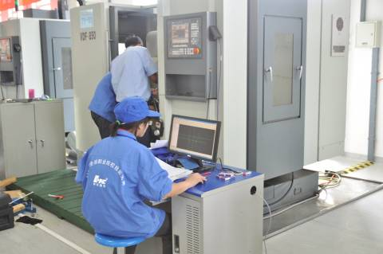
2.赛项组别
中职组
3.所属产业类型
现代制造业
4.在现行中职专业目录中的分类
加工制造
5.赛项方案设计团队构成
现代制造技术比赛执委会及专家组
6.赛项目的
多项技术集成是数控技术应用的一个主要特征，模拟企业生产过程，考核不同工种的人员（加工中心、数控车、调度协调三部分人员）组队完成某一项特定任务是赛项的目的。通过比赛考察参赛选手相互配合和协调能力。考察参赛选手独立编制加工工艺和确定加工顺序，熟练使用CAM软件编程。
最终完成零部件加工和装配并实现设定功能。
7.赛项意义与设计原则
赛项意义：展示中等职业学校选手在数控车、加工中心、CAM软件编程整体应用水平。培养选手团队意识，增强选手间沟通、配合能力。
设计原则：赛场上选手共同完成具有一定功能的“产品”而不是单一的“零件”每个零件的加工并不复杂，而最终完成的“产品”确有相当大难度和工作量。考察选手整体工艺水平和加工能力。
8.赛项方案的特色与创新点
团队项目需要选手有高的工艺水平和较强的协调能力，并具备较高零部件加工和装调技能。团队中即要有数控车加工技能擅长的选手，又要有加工中心和自动编程熟练的选手参赛，选手要具备一定水平的复合技能。
创新点是通过比赛可以发挥团队优势，调动集体潜能，利用赛场提供的条件，促使选手熟练掌握CAM编程、程序传输技术；掌握较为复杂配合件的加工方法；组合试题的命题是一次较大的方法创新
9.比赛内容与规则
比赛内容：数控车床、加工中心操作、工艺编制、手工与CAM编程、程序传输、试件加工与装配。
比赛规则：严格按照设备操作规程、工艺技术规程和安全规章制度执行。
10.赛项简介
数控综合加工技术赛项是团队赛项，参赛选手要利用赛场提供的数控车和加工中心及CAM编程系统，共同完成具有一定功能产品或部件并实现设定功能。考核选手整体技能水平和综合能力，考核选手团队配合和协调能力。
11.比赛样题
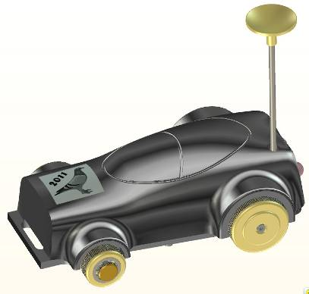
12.比赛方式
团队比赛项目：数控车床、加工中心操作、工艺编制、手工与CAM编程、程序传输、试件加工、零部件装配、功能调试。
13.比赛时间安排与流程
比赛时间：420分钟
流程：参赛选手抽取工位号→安全教育→填写各种卡片→清点毛坯和工具→开始比赛→比赛结束提交试件→试件检测→成绩评定→排序。
注：比赛时间不含试件检测、成绩评定和排序三项内容。
14.评分标准制订原则、评测方法、评测细则
（1）严格按照考核要素和技能要求制定评分标准。
（2）严格按照比赛规程、评分标准进行检测和评分，做到检测和评分准确无误。
（3）采取流水式检测、评分方法，对检测、评分结果进行一查、二审、三复核。即本人自查，两人互审，监督人员复核。
（4）试件检测时应使用符合要求的检测工具，检测中遇到的技术问题或工件编号不清等情况时，应及时提出，不得擅自处理。
（5）按要求做好检测评分记录，填写操作项目评分表。
15.奖项设置
（1）参赛选手奖
每个比赛项目设一等奖、二等奖、三等奖。三个奖项数量占本比赛项目参赛选手人数的比例分别为10%、20%、30%。
（2）指导教师奖
大赛为一等奖选手的指导教师设置优秀指导教师奖。
16.技术规范
数控综合技术比赛根据教育部中等职业学校数控专业等现代制造技术专业教学指导方案，紧密联系企业生产实际，结合中职学校专业教学纲要，参照相关专业职业技能鉴定标准中关于高级工的要求，适当体现当今现代制造技术领域的新技术和新知识。
17.安全保障
（1）为保证比赛的顺利进行，所有参赛选手须统一着比赛服装，戴工作帽。
（2）选手须穿防滑皮鞋。
（3）严禁戴手套操作机床。
（4）赛场设专职安全员。
(5) 严格按照设备操作规程、工艺技术规程和安全规章制度执行。
18.企业合作意向
大连机床集团提供比赛用机床的赛场技术支持和服务；FANUC 、广州数控设备有限公司提供比赛用数控系统及赛场技术支持和服务。
成都千木提供比赛用刀具及赛场技术支持和服务。
北京数码大方、英国Delcam（中国）有限公司、广州中望公司、美国软件公司：CNC software.inc
西门子工业软件（上海）有限公司
提供大赛使用软件及赛场技术支持和服务。
19.赛项使用设备平台的相关标准
赛项采用符合机械行业相关标准的生产型的数控车床、加工中心；更加接近企业生产实际。
20.建议使用的比赛器材和技术平台
加工中心：
大连机床VDF-850
数控系统：华中世纪星、广州数控系统
数控车床：
沈阳机床CAK4085si
数控系统：华中世纪星、广州数控系统
比赛用工、量夹具：比赛所用的工具、量具、夹具、刀具采用由选手自备和大赛组委会统一提供相结合的方式。
赛场用软件：由大赛组委会统一提供（包括北京数码大方CAM/DNC软件和英国Delcam（中国）有限公司的软件、中望公司的软件）。美国软件公司：CNC software.inc软件
西门子工业软件（上海）有限公司：软件
每台数控车床配备一台台式电脑，用于选手编程和程序传输。
21.经费预算与保障方案
比赛所需资金由相关企业提供支持，继续采用往年自筹经费的方式。
22.比赛组织与管理
由中国机械工业联合会牵头组成赛项执委会，负责赛项的组织和总体协调工作；由企业、科研院所、职业院校相关人员组成专家组，负责赛项技术工作。
23.教学资源转化建设方案
中职教学的目的是为企业提供合格的后备技能人才。中职学校的数控教材需要结合企业的数控加工技术应用实际,紧跟数控加工技术的发展。试题可添加入原有教材内, 也可作为教学参考资料。专家组己在第一到第四届试题的基础上编写和出版了《现代制造技术—数控车铣技术》、《现代制造技术—数控综合加工技术》等书，以后还会编写和出版相应的书籍，供中职学校参考使用。
24.筹备工作进度时间表
赛项执委会对2014年比赛整体方案做了规划，专家团队对赛场环境、考核要素、试题多次进行研讨。本赛项因有多年比赛基础，2014年筹备工作将按照教育部的整体安排进行。
25.筹备工作人员及裁判人员组成建议
中职组现代制造技术赛项筹备工作人员，由赛项执委会、专家组、协办单位、承办单位、赞助企业等有关人员组成。
裁判人员从中职组现代制造技术赛项裁判人员库中遴选产生。
26.其他
数控综合技术赛项是中职组现代制造技术比赛的一个基础赛项，此赛项我们已连续举办了四届，对中职学校数控专业建设和人才培养起到较大的促进作用，广受中职学校的欢迎。现代制造技术比赛专家团队负责赛项技术工作，有利于统一指挥和提高工作效率，也有利于赛场管理。由于赞助厂家统一对现代制造技术比赛提供赞助，消除了赛项不平衡状况，有利于发挥赞助资金对全部赛项支持力度。

